9 GRANDEZZE SCALARI E VETTORIALI

Avete capito cosa si intende per “grandezza” e che significa “misurare una grandezza”. Se l’avete dimenticato vi ricordo che si tratta semplicemente di confrontare la grandezza con la sua unità di misura ed associarle il numero corrispondente ed il simbolo dell’unità di misura: se indichiamo con t il tempo che impiega la terra a fare un giro completo su se stessa, sarà t=24 ore (o se preferite t=1440 minuti oppure, ancora meglio perché l’unità di misura del tempo è il secondo, t=86400 s).
Domanda molto strana: è sufficiente sapere la misura di una grandezza per poterla conoscere completamente?
E che vuol dire?
Riflettete su questa frase: “mi trovo a 100 m da casa”.
Posso dire il punto preciso in cui mi trovo? No, perché non so in che direzione mi trovo: potrei stare in un punto qualunque della circonferenza con il centro sulla mia cada e il raggio 100 m.
E riflettere anche su questo esercizietto:
“Un oggetto, partendo dall’origine di un sistema di assi cartesiani, si muove di moto rettilineo uniforme per 3 s alla velocità di 6 $\frac{m}{s}$. Dove va a finire? “. In questo caso possiamo solo dire che ha percorso 18m perciò si trova in un punto qualunque su una circonferenza di centro nell’origine e raggio 18m. Senza altre informazioni non si può determinare la posizione finale.
Per determinare completamente alcune grandezze non è sufficiente indicarne il valore ma occorrono altre informazioni aggiuntive. Negli esempi di prima è necessario conoscere anche la direzione dello spostamento e della velocità.
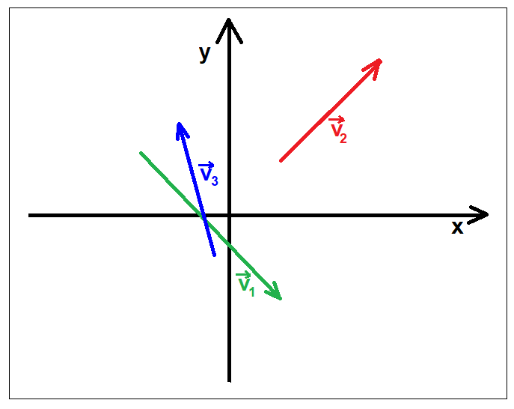
Queste sono dette “grandezze vettoriali”, mentre quelle per cui è sufficiente solo il valore, come ad esempio il tempo o la temperatura, senza bisogni di una direzione, sono le “grandezze scalari”.
Per indicare che una grandezza è vettoriale si traccia una freccia sul suo simbolo: $\vec{s}, \vec{v}, \vec{a}$ indicano i vettori spazio, velocità e accelerazione.
Le grandezze vettoriali si possono rappresentare su un diagramma cartesiano con frecce.

10 COMPONENTI DEI VETTORI

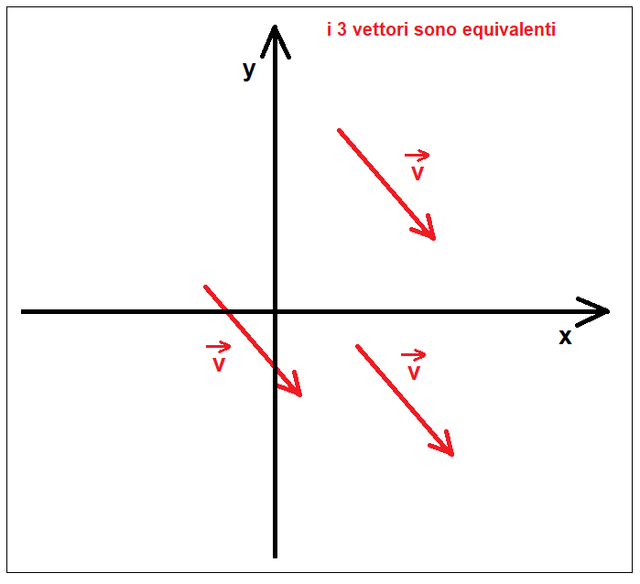
Prima di passare alle operazioni è opportuno precisare che, nella maggior parte delle situazioni, quello che interessa di un vettore non è tanto la sua posizione quanto la sua lunghezza ed il suo orientamento: due vettori paralleli, della stessa lunghezza, sono equivalenti. Nei calcoli possiamo considerare uno qualunque dei due vettori. Questo significa che un vettore può essere spostato in un punto qualunque del sistema di riferimento purchè non si cambi la sua lunghezza e la sua inclinazione.

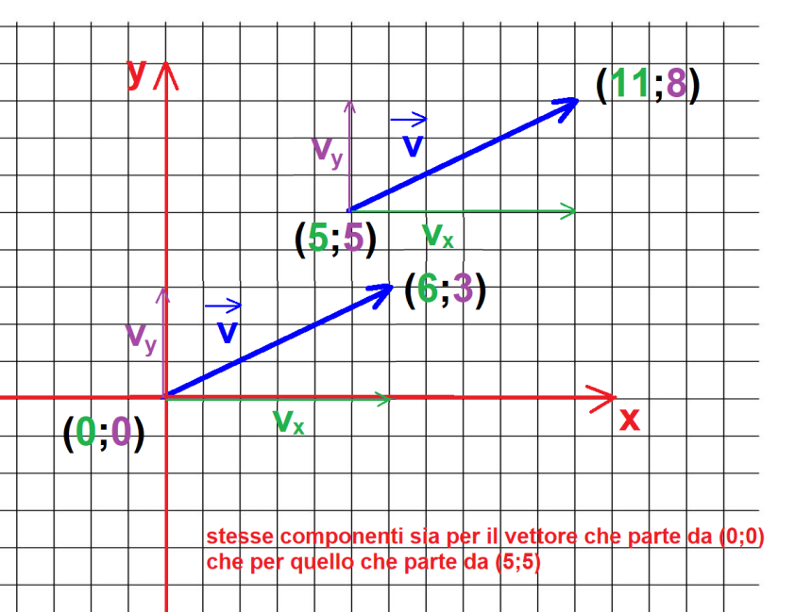
Preso allora un qualunque vettore, possiamo sempre traslarlo fino a portare il suo primo punto nell’origine del sistema di assi cartesiani. Le coordinate cartesiane della punta della freccia del vettore $\vec{v}$ sono chiamate componenti del vettore e si indicano con v_{x} e v_{y}. Si possono considerare le componenti di un vettore anche senza traslarlo sull’origine degli assi.

Indicare le componenti dei vettori della figura precedente:

- vettore che parte dall’origine: v_{x}= ……. v_{y}= …….

- vettore che parte dal punto (5;5): v_{x}= ……. v_{y}= …….

11 ALGEBRA DEI VETTORI
Come gli scalari, che sono solo numeri, anche i vettori si possono sommare, sottrarre e moltiplicare tra loro. La divisione tra due vettori invece non è possibile.

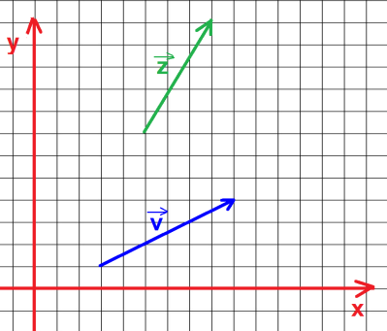
11.1 somma di due vettori $\vec{v}, \vec{z}$
Dati i due vettori rappresentati in figura, calcolare la loro somma.

Si può ottenere la somma di due vettori sia graficamente che analiticamente.

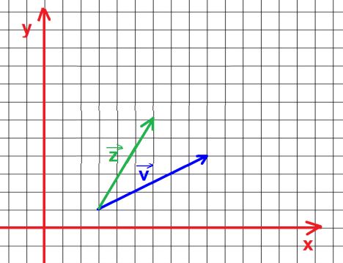
METODO GRAFICO: PARALLELOGRAMMA:

- si sposta uno dei due vettori a partire dalla stessa origine dell’altro

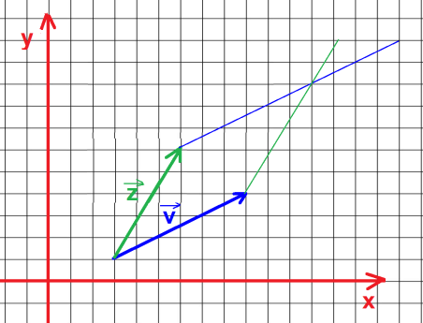
- dall’estremo di ognuno dei vettori si traccia la parallela all’altro ottenendo un parallelogramma:

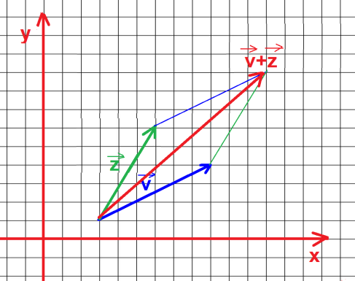
- il vettore somma dei due vettori è dato dalla diagonale del parallelogramma

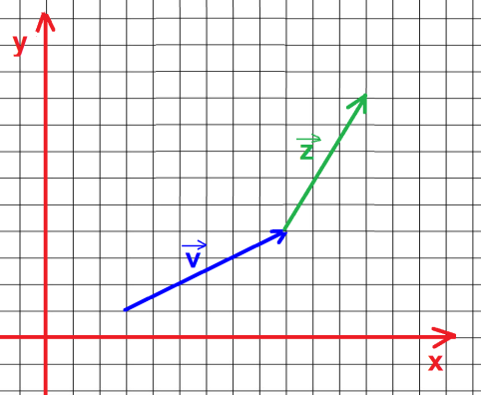
METODO GRAFICO: PUNTA-CODA
- si sposta la coda di uno dei due sulla punta dell’altro

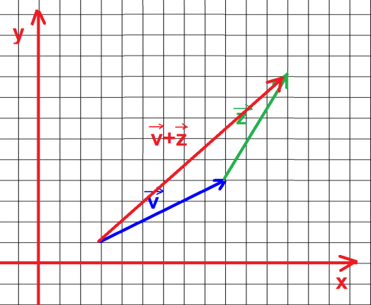
- il vettore somma è dato dal vettore che va dalla coda del primo alla punta del secondo

METODO ANALITICO: SOMMA DELLE COMPONENTI
E’ il metodo analitico più immediato: le componenti del vettore somma sono uguali alla somma delle componenti omologhe degli addendi.
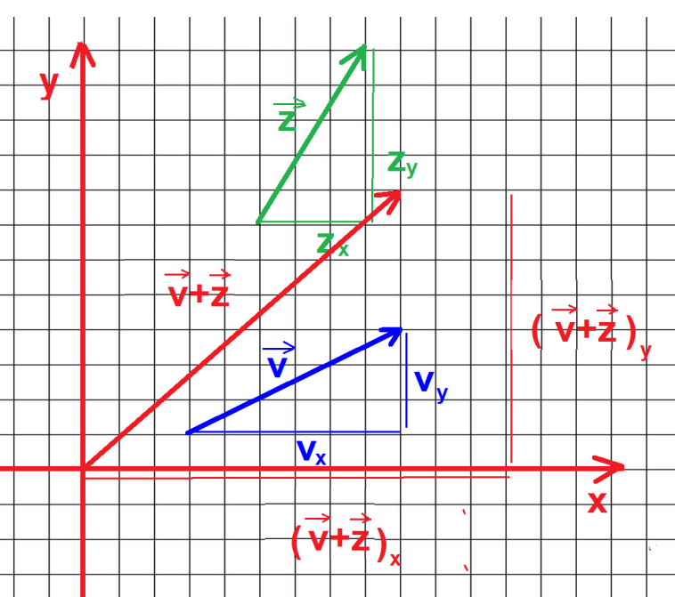
Le componenti dei vettori da sommare sono:
vettore $\vec{v}$ : v_{x}=6 v_{y}=3
vettore $\vec{z}$ : z_{x}=3 z_{y}=5

vettore $\vec{v}+\vec{z}$:
componente x = v_{x} + z_{x} = 6+3 = 9
componente y = v_{y} + z_{y} = 3+5 = 8

11.2 differenza di due vettori $\vec{v}, \vec{z}$

Vi ricordo un semplice passaggio algebrico:
a – b = a + (-b)
cioè invece di fare la sottrazione, posso fare la somma tra il primo e l’opposto del secondo.
La stessa uguaglianza vale anche per i vettori:
$$\vec{v}-\vec{z}= \vec{v}+\left(-\vec{z}\right)$$
resta solo da capire che significa l’opposto di un vettore, cioè il vettore $-\vec{z}$.
Graficamente l’opposto di un vettore è lo stesso con la freccia al contrario. Analiticamente le componenti del vettore opposto sono l’opposto delle componenti del vettore dato.

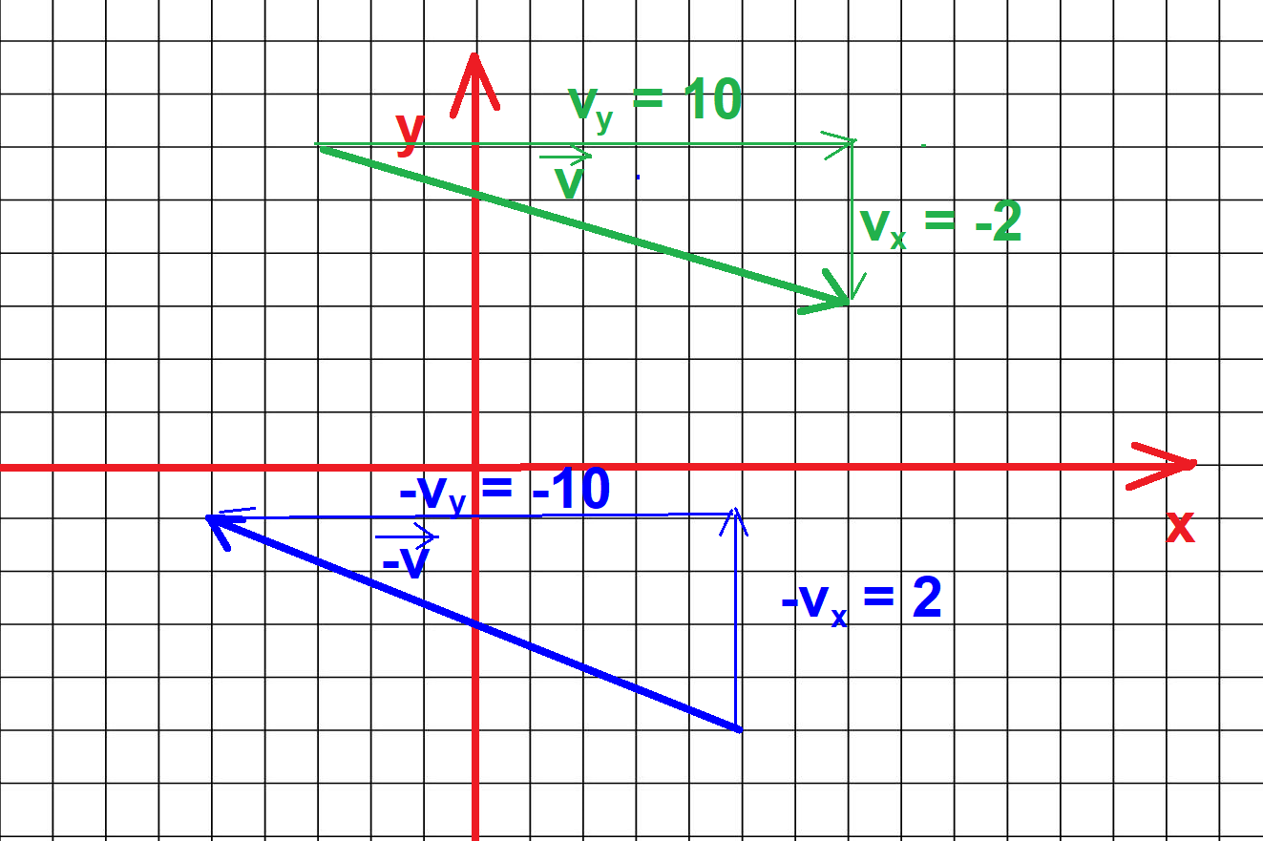

Perciò, per fare la differenza tra due vettori, si fa la somma del primo e l’opposto del secondo.

11.3 ESERCIZI
1) Disegnare il vettore $\vec{v}$ di componenti (5 ; 12), e calcolarne la lunghezza

2) si considerino i vettori $\vec{a}$ e $\vec{b}$ di componenti (-2 ; 4) e (6;-3) rispettivamente.
a) tracciarli a partire dall’origine del sistema di assi cartesiani
b) tracciare la loro somma con la regola del parallelogramma
c) calcolare analiticamente la loro somma e verificare che corrisponde alla diagonale del parallelogramma
d) calcolare $\vec{a}$ - $\vec{b}$ analiticamente e con la regola del parallelogramma e verificare la corrispondenza

